Examen Parcial Nro. 1 (tema 1)

- Dé, usando la notación asintótica, los tiempos de ejecución del peor caso posible para cada uno de los procedimientos siguientes como función de n.
  - procedure proc1(n:integer);
var
i, j, k: integer;
begin
for i := 1 to n do begin
for k := 1 to n do
C[i] := A[i, k] * B[k]
end
end

  - procedure proc2(n:integer);
var
i, j, k,m : integer;
begin
for i := 1 to n do begin
m := (i div 2) + 1;
for k := m to n do
C[i] := A[i, k] * B[k]
end
end

- Dé listados en orden previo y posterior del árbol siguiente:
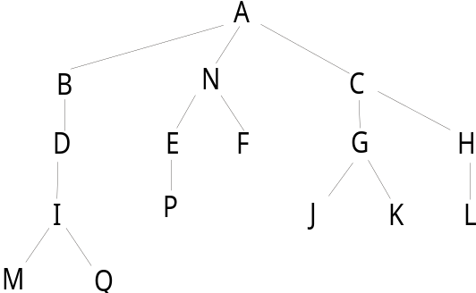

- Describa una realización basada en apuntadores de un TAD PILA. Dé el código fuente de las operaciones ANULA(P), TOPE (P), SACA(P), METE (x, P).

En los ejercicios siguientes, use los TADs que se definen a continuación, con las operaciones que se indican.
TAD : LISTA
Operaciones : INSERTA (x, p, L), LOCALIZA (x, L), RECUPERA (p, L), SUPRIME (p, L), SIGUIENTE (p, L), ANTERIOR (p, L), ANULA (L), PRIMERO (L)
TAD : PILA
Operaciones : ANULA(P), TOPE (P), SACA(P), METE (x, P), VACIA (P)
TAD : COLA
Operaciones : ANULA(C), FRENTE (C), PONE_EN_COLA(x, C), QUITA_DE_COLA (C), VACIA (C)

- Escríba un procedimiento INVIERTE (L1, L2) que dada una lista L1 devuelve una lista L2 con los elementos de L1 en orden inverso.
- Dada una lista ordenada L, escriba un procedimiento PURGA_ORD (L) que elimina las entradas repetidas de la lista. El procedimiento debe verificar que la lista que se le entrega como argumento está ordenada; en caso afirmativo, realiza la depuración y devuelve un valor verdadero; en caso contrario, debe retornar un valor lógico falso.

